NIEUWSFLITS
Nr. 15 juli 2011

Vakantie, ook in Senegal

Zo vlak voor onze grote vakanties ontvangt u hier weer een nieuwsflits van SOTOS. Ook in Senegal is het binnenkort grote vakantie. Daar betekent dat geen mooi weer, maar de regentijd breekt dan aan. De scholen sluiten in die periode.

Uitbreiding bestuur SOTOS

Per 01 juni 2011 is het algemeen bestuur van SOTOS uitgebreid met drie personen. Vanuit de directie van Dendron College is dhr. Raoul Dusch toegetreden. De heer Harrie van Eck heeft als directeur van Haegens Bouw zitting genomen. Als externe bestuurder versterkt dhr. Dik Ottevanger, register accountant, het bestuur. Met deze uitbreiding neemt niet alleen de kwaliteit van het bestuur toe maar ook de continuïteit van SOTOS is door deze uitbreiding beter gewaarborgd. De heren Pieter Bijvoets, Geert van Eck en Hans Scheres blijven het dagelijks bestuur vormen.

De bouw vordert volgens plan

Project CEM

In de vorige nieuwsflits zag u dat de ruwbouw van het CEM gereed was. De bouw verloopt uitstekend. Op de foto hieronder ziet u dat het gebouw klaar is.

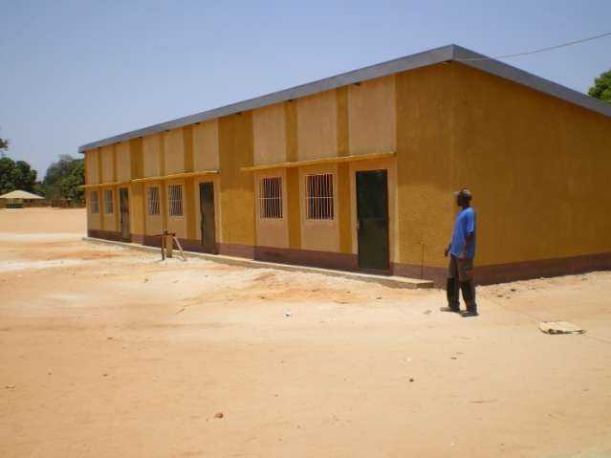
Gebouw CEM 2 is gereed

Op de tweede foto ziet u het schoolbord, met gladde cement tegen de muur gemaakt, eenvoudig maar heel doeltreffend.

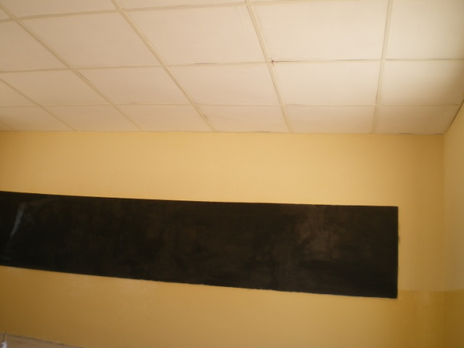
Schoolbord in de nieuwe leslokalen

Tegenover dit gebouw is de ruimte voor een derde identiek gebouw. De plannen en financiering daarvoor worden nu uitgewerkt

De directeur van het CEM heeft van ons toestemming gekregen om de lokalen in gebruik te nemen. En dat was hard nodig i.v.m. de examenperiode die nu aan de gang is. Inmiddels heeft SOTOS nu dus 5 grote klaslokalen waarvan één met een uitgebreid computernetwerk voor CEM gerealiseerd.

Project schoolmeubelen
De fabricage van de schoolmeubelen op het CFP Sindian gaat wat minder vlug dan wij hadden gewenst. Natuurlijk komen ook deze schoolbaken in het nieuwe gebouw te staan maar de bijgestelde planning is dat dit aan het begin van het nieuwe schooljaar in september is. Wij hopen u dus in de volgende nieuwsbrief een foto van de inrichting van het nieuwe gebouw te kunnen laten zien.

Project CFP Sindian

Ook de uitbreiding van de technische school, het CFP Sindian, met een atelier voor confectie is in volle gang. De ruwbouw van deze uitbreiding is ook nagenoeg gereed. Nu het dak erop zit kan ook als de regen invalt verder worden gebouwd.
Daarnaast is ook opdracht verstrekt voor verbetering van de waterinstallatie. De watertoren zal voorzien worden van een kunststof reservoir.

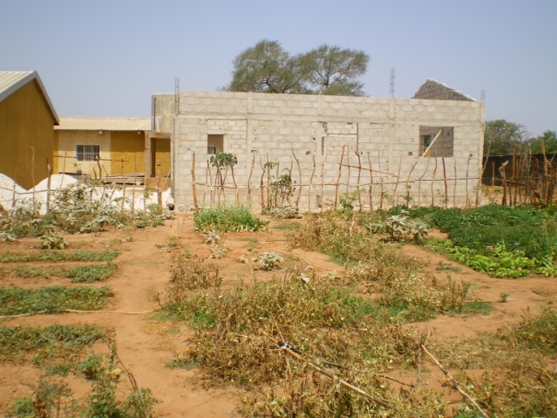
Uitbreiding atelier couture bij CFP Sindian beginfase

Al deze werkzaamheden zullen in de loop van dit jaar opgeleverd worden.

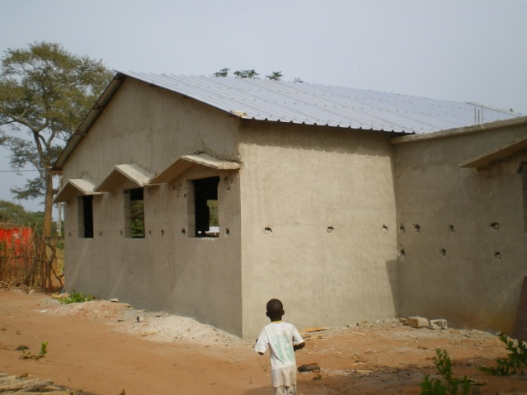
Ook de ruwbouw atelier couture is inmiddels gereed

Dendron College:
Rozenactie i.p.v. sponsorloop

Dit jaar hebben leerlingen van het Dendron College door middel van de verkoop van rozen geld ingezameld voor hun twee goede doelen: Stichting Helpende Handen met een project in India en onze Stichting SOTOS.
Tijdens het weekend van 20 mei zijn de brugklassers in hun eigen buurt langsgegaan om bosjes rozen aan te bieden. De opbrengst bedroeg plm. € 4.000 en dit bedrag wordt door de Stichting Wilde Ganzen met 60% verhoogd tot € 6.400 en vervolgens gelijk verdeeld tussen Helpende Handen en SOTOS. Een mooi resultaat van de leerlingen van Dendron College.

Project computernetwerk

In het begin van het volgend schooljaar gaat de Dendron SOTOS werkgroep werken aan het project van een nieuw computernetwerk voor het CFPS dat volgens plan in het voorjaar 2012 door hen ingericht gaat worden in Sindian.

Uw steun maakt het werk van SOTOS mogelijk
Zonder de steun van u als donateurs is het werk dat SOTOS doet in Senegal niet mogelijk.
Wij bedanken u dan ook voor uw financiële ondersteuning. Natuurlijk zijn verdere giften van harte welkom. Wij blijven plannen maken en uitvoeren.
Maar eerst breekt hier de vakantie aan. Bestuur van SOTOS wenst u allen een mooie vakantietijd en hoopt daarna weer op u te mogen rekenen.

Bestuur SOTOS.

Bank: 1472.85.534 SOTOS inz. Sindian te Horst

